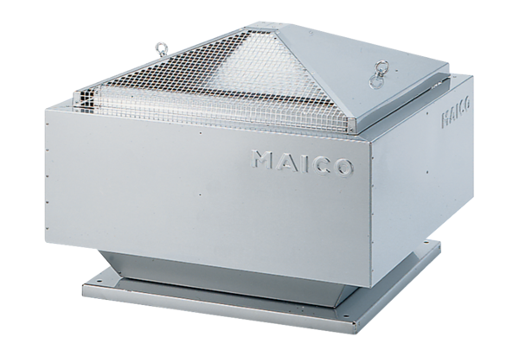Radiál tetőventilátor MDR 31 ECCsomagolási egység: 1 darabVálaszték: E
Termékszám: 0087.0026Gyártó: MAICO

